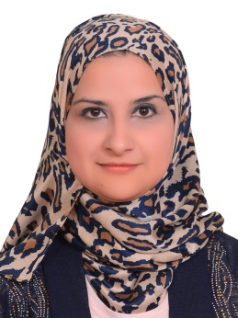
استمارة معلومات
زهراء خيرالدين محي الدين المشهداني
Zahraa Khairi-Aldeen Mohi-Aldeen Al-Mashhadani
علوم حياة
Zahraa.Khirialdeen@uomousl.edu.iq
Zahraa.Khirialdeen@gmail.com
مدرس
دكتوراه
جامعة الموصل
كلية العلوم
شعبة الشؤون العلمية
25-8- 2002

1- الأسم الثلاثي واللقب (عربي):
(انكليزي):
2- اللقب العلمي:
الشهادة:-3
تاريخ اول تعيين في الجامعة:-4
الأيميل الرسمي: -5
ايميل ثاني بديل: -6
القسم العلمي: -7
المؤهلات (تذكر جميع الشهادات البكالوريوس والماجستير والدكتوراه): -8
الجامعة المانحة للشهادة | سنة منح الشهادة | الأختصاص (عربي وانكليزي) | الشهادة
جامعة الموصل | 2002 | علوم حياة /أحياء مجهرية  Biology/Microbiology | البكالوريوس
جامعة الموصل | 2011 | علوم حياة /أحياء مجهرية Biology/Microbiology | الماجستير
جامعة الموصل | 2018 | علوم حياة /أحياء مجهرية Biology/Microbiology | الدكتوراه

البحوث المنشورة (تذكر باللغة الأنكليزية وبصيغة مصدر) -9

- Mohi-Aldeen , Z. Kh.; Shareef , A. Y. ; Al-Hasso , M.Z.(2011) . The ability of bacteria isolated from pin tract infections to produce β- lactamase enzymes . Proceedings of the 2nd Scientific Conference for Biological Science –Sci College-Mosul Unversity .16-17Nov.

- Zeki , N.M.; Mohi-Aldeen , Z. Kh.; Al-Iraqi ,M.A.; Al-Hasso , M.Z. .; Shareef , A. Y. ; Abachi ,F.Th.(2011) .Synthesis of New of β-Chloroethyl Benzoates and Nitroxy Alcohols as β-Lactamase Inhibitors. Proceedings of the 4th scientific Conference for College Education / Samarra . March.

- Mohi-Aldeen , Z. Kh.; Al-Hasso , M.Z. .;Essa, M.A.(2017) .Detection of Efflux Pumps genes in Pseudomonas aeruginosa isolates isolated from open fracture infections .Certificate of Acceptance Kirkuk Unversity Journal Scientific Studies (KUJSS). ISSN 1992-0849.

10- الباحث العلمي (Google scholar) :
البوابة البحثية Researchgate) ): https://www.researchgate.net/profile/Imad_Hasan3
رقم الباحث العلمي (Research ID) : https://publons.com/dashboard/records/publication/import/?show_wos_rid_cta=True
الباسوورد للببلون zahraa_1980
ORCID number 0000-0001-7484-1601:

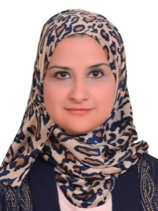
Full Name : Zahraa Khairi-Aldeen Mohi-Aldeen
Teacher in Microbiology
University of Mosul, Nineveh Governorate, IRAQ
Phone no: +9647722118071
Zahraa.khirialdeen@uomosul.edu.iq
DATE / PLACE OF BIRTH
1980/11/4
IRAQ
Social Profiles
ResearchGate
https://www.researchgate.net/profile/Imad_Hasan3
LinkedIn
https://www.linkedin.com/in/imad-younus-hasan-24698213b/
ORCID
0000-0001-7484-1601
Languages
Arabic
English
Hobbies
Ex:Swimming
Soccer
Many years as a knowledgeable and effective Microbiology working with individual, group, and facilities, with extensive experience in Antimicrobial resistance , Enviromental microbiology , Pathogenicity and Virulemce Biotechnology and Synthetic biology ,Microbiomes, Food microbiology. Strong written and oral communication skills in English, supervisory and teaching experience and advance skills.
Profile

Employment History
Medical Microbiology - Antibiotics for pathological bacteria-Molecular diagnostics of bacteria
Skills
Bachelor of Science (B.Sc.), University of Mosul, IRAQ
September 1998 – July 2001
This study includes the isolation and identification of Bacterial causes of Pin-tract infections from fractured patients attending the out patients clinics and orthopedic surgical units at Al-Jumhory Teaching Hospital. .
Master of Science (M.Sc.) in Microbiology, University of Mosul, IRAQ
March 2011 –September2011

This study included isolation and identification of microbial species that cause open fracture wound infections of the patients intended to the clinics of Republic Hospital and Al-Salam hospital in Nineveh Province . 145 specimens were collected
Doctor of Philosophy, at University of Mosul, IRAQ
November 2018
Education
Teacher at University of Mosul, IRAQ
November 2018
Assistant teacher at University of Mosul, IRAQ
March 2011 –September 2011
Lecturer at University of Mosul, IRAQ
July 2002
